Sistema de Torneos e Competencias Deportivas

**Nome Alumno/a:**

***Jorge Sobrino Mojón***

**Curso: *2º DAM* Materia:** ***Proxecto Final Módulo Acceso a Datos***

**Docente:** ***Javier Feijóo López***

***🗐 Proxecto: https://github.com/Jsobrino98/ProyectoFinalAD***

Contido

1. Introdución 2

2. Deseño da Base de Datos – Modelo EER 2

3. Tecnoloxías Empregadas e Configuración da Contorna 2

4. Deseño do Backend – API REST con Spring Boot 2

5. Implementación de Autenticación e Seguridade 3

6. Desenvolvemento do Backend con Thymeleaf 3

7. Documentación da API e Probas en Postman 3

8. Conclusións e Valoración Persoal 3

9. Anexos (Opcional) 3

# 1. Introdución

**Finalidad del sistema:** El objetivo principal de este sistema es gestionar información relacionada con equipos deportivos, jugadores, torneos y partidos. Permite registrar y consultar los datos de los equipos, los jugadores que los conforman, los torneos en los que participan, y los partidos que se disputan. Además, proporciona la capacidad de gestión de usuarios y autenticación para distintos roles dentro de la plataforma.

**Problema que resuelve:** Este sistema resuelve la necesidad de centralizar y gestionar la información sobre deportes y competiciones en una sola plataforma. Facilita el seguimiento de los equipos, jugadores y partidos, mejorando la organización y la accesibilidad de los datos. Además, permite la administración de usuarios con distintos permisos (como administradores y usuarios normales) para gestionar el contenido del sistema de manera eficiente.

**Usuarios principales:**

* **Administradores**: Encargados de gestionar equipos, jugadores, torneos, partidos y usuarios. Tienen acceso completo a todas las funcionalidades del sistema.
* **Usuarios normales**: Usuarios registrados que pueden consultar información sobre equipos, jugadores y partidos, así como interactuar con el contenido del sistema según los permisos establecidos.

**Resumen de las tecnologías empleadas:**

* **Spring Boot (Java)**: Framework principal para el desarrollo de la aplicación backend, facilitando la creación de APIs RESTful.
* **MySQL**: Base de datos relacional utilizada para almacenar la información de equipos, jugadores, torneos, partidos y usuarios.
* **Postman**: Herramienta utilizada para la creación y prueba de los endpoints de la API.
* **Swagger**: Herramienta integrada para la documentación automática de la API, permitiendo una fácil visualización y pruebas de los endpoints.
* **Thymeleaf**: Motor de plantillas utilizado para generar las vistas dinámicas en el frontend, facilitando la interacción del usuario con el sistema.

# 2. Deseño da Base de Datos – Modelo EER

Explicación do deseño da base de datos, incluíndo:

* Modelo Entidade-Relación Estendido (EER) cunha imaxe.

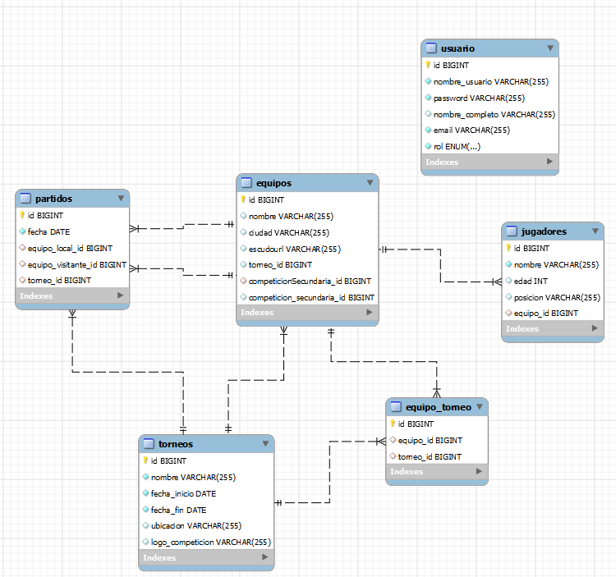

**Equipos**

* **id**: Identificador único del equipo.
* **nombre**: Nombre del equipo.
* **ciudad**: Ciudad del equipo.
* **escudourl**: Imagen del escudo

Relaciones:

* Relacionado con jugadores a través de equipo_id.
* Relacionado con partidos como equipo_local_id y equipo_visitante_id.

**Jugadores**

* **id**: Identificador único del jugador.
* **nombre**: Nombre del jugador.
* **edad**: Edad del jugador.
* **equipo_id**: Identificador del equipo al que pertenece (clave foránea a equipos).

**Torneos**

* **id**: Identificador único del torneo.
* **nombre**: Nombre del torneo.
* **fecha_inicio**: Fecha de inicio del torneo.
* **fecha_fin**: Fecha de finalización del torneo.
* **ubicacion**: Pais donde se juega.
* **logo_competicion:** Imagen de la competición**.**

Relaciones:

* Relacionado con partidos a través de torneo_id.

**Partidos**

* **id**: Identificador único del partido.
* **torneo_id**: Identificador del torneo (clave foránea a torneos).
* **equipo_local_id**: Identificador del equipo local (clave foránea a equipos).
* **equipo_visitante_id**: Identificador del equipo visitante (clave foránea a equipos).
* **fecha**: Fecha del partido.

Relaciones:

* Relacionado con resultados a través de partido_id.

**Usuarios**:

* **id**: Identificador único del usuario.
* **nombre_usuario**: Nombre único del usuario para autenticación.
* **password**: Contraseña encriptada del usuario.
* **nombre_completo**: Nombre completo del usuario.
* **email**: Correo electrónico único del usuario.
* **rol**: Rol del usuario en el sistema (ADMIN o NORMAL).

Relaciones:

* Relacionado con publicaciones a través de usuario_id.
* Relacionado con pedidos (en caso de un sistema de compras) a través de usuario_id.

# 3. Tecnoloxías Empregadas e Configuración da Contorna

* Linguaxe de programación: **Java 17**
* Framework: **Spring Boot .**
* Base de datos: **MySQL.**
* ORM: **Spring Data JPA.**
* Autenticación: **Spring Security + JWT.**
* Frontend para administradores: **Thymeleaf + Bootstrap.**
* Ferramentas de documentación: **Swagger, Postman.**
* Xestión de dependencias: **Maven**.

Incluír pasos para configurar o contorno:

* IDE recomendado (**IntelliJ, VisualStudioCode**).

# 4. Deseño do Backend – API REST con Spring Boot

Explicación da arquitectura do backend:

**AD.SistemaTorneosCompeticions**

**│── config/** # Configuración general (Swagger, CORS, JPA, etc.)

**│── controllers**/ # Controladores REST (endpoints de la API)

**│── models/** # Modelos de datos (entidades JPA)

**│── models/DTO/** # Objetos de transferencia de datos (DTOs)

**│── repositories/** # Repositorios para acceso a la base de datos (JPA)

**│── security/** # Seguridad (JWT, autenticación, filtros)

**│── services/** # Servicios con la lógica de negocio

**│── Application.java** # Clase principal de Spring Boot

**Controllers**: Los controladores manejan las peticiones HTTP y se comunican con los servicios.

**Models**: Las entidades JPA representan las tablas de la base de datos.

**Repositories**: Los repositorios son interfaces que acceden a la base de datos usando **Spring Data JPA.**

**Services**: Los servicios contienen la lógica de negocio.

**Security**: Maneja autenticación y autorización con **JWT**.

**Config:** Aquí se encuentra la configuración del **Swagger**.

# 5. Implementación de Autenticación e Seguridade

Explicación da seguridade no sistema:

### **Registro e Inicio de Sesión con JWT**

* **Registro:** Se almacena el usuario en la base de datos con la contraseña encriptada usando BCrypt.
* **Inicio de sesión:** Se valida el usuario y contraseña, y si son correctos, se genera un token JWT.
* **Uso del token:** El cliente debe enviar el JWT en el encabezado Authorization en cada petición protegida.

### **Protección de Endpoints con Roles (USER, ADMIN)**

* **Definición de roles:** Los usuarios pueden tener roles como ADMIN o NORMAL.
* **Restricción de acceso:** En SecurityConfig, se define qué endpoints requieren qué roles (hasRole("ADMIN"), hasAnyRole("NORMAL", "ADMIN")).
* **Filtro JWT:** Se interceptan las peticiones y se verifica el token antes de permitir el acceso.

### **Encriptación de Contraseñas con BCrypt**

* **Uso de BCryptPasswordEncoder:** Se encripta la contraseña antes de guardarla en la base de datos.
* **Comparación segura:** Cuando el usuario inicia sesión, la contraseña ingresada se compara con la encriptada en la base de datos usando matches().

# 6. Desenvolvemento do Backend con Thymeleaf

**Configuración de seguridad**: Asegurar que solo los usuarios con el rol ADMIN puedan acceder a las rutas del panel de administración (/admin/**), mediante la configuración de seguridad en la clase SecurityConfig.

**Controlador**: Crear un controlador (AdminController) que maneje las solicitudes a las rutas del panel. Este controlador debe verificar que el usuario esté autenticado y luego renderizar la vista del panel, pasando información relevante como el nombre del usuario logueado.

**Vista con Thymeleaf**: Crear una vista en Thymeleaf (dashboard.html) donde se mostrará el panel de administración. Esta vista puede incluir enlaces a funcionalidades adicionales, como la gestión de usuarios, estadísticas o configuraciones.

**Estilo y diseño**: Personalizar el diseño del panel utilizando archivos CSS para mejorar la apariencia y hacerla más funcional.

# Interfaz de usuario gráfica, Aplicación El contenido generado por IA puede ser incorrecto.Interfaz de usuario gráfica, Aplicación El contenido generado por IA puede ser incorrecto.7. Documentación da API e Probas en Postman

* Para realizar pruebas en Postman:

1. Registrar un Usuario:

\**CAMPOS OBLIGATORIOS:* (***nombreUsuario***, ***password***, ***email)*** *no se pueden repetir* y ***rol (“ADMIN”, “NORMAL”)***.

2. Hacer el login:

- Introducir nombreUsuario y contraseña (como minimo). Los datos son correctos, nos imprime el código del **token**, que tendrá una duración de 1h.

* Código que añadiremos a la variable creada llamada **token.**

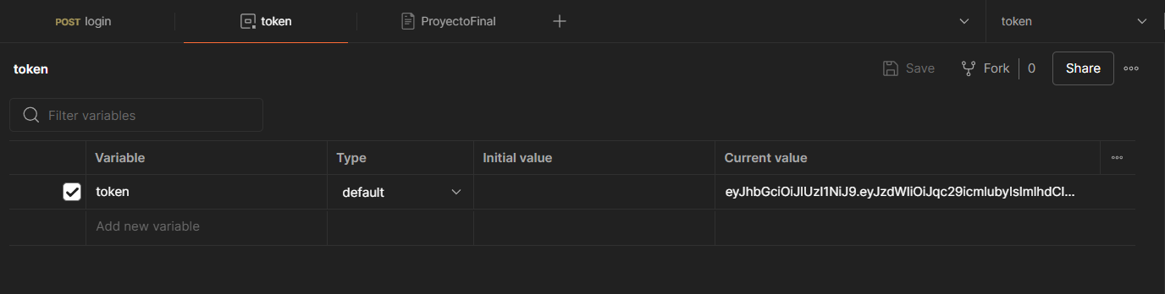

* En los Headers, añadimos la key **AUTHORIZATION,**  y como value la palabra **Bearer** seguido de la variable **token.**
* EJ:
  + Listado de los Usuarios registrados (sacando el DTO sin la contraseña visible)

# 8. Conclusións e Valoración Persoal

Reflexión sobre o desenvolvemento do proxecto:

### **Dificultades y Soluciones**

Lo más complicado fue implementar la seguridad con JWT y Spring Security, ya que hubo problemas con la configuración y dependencias cíclicas. Se resolvió organizando mejor los componentes de seguridad y asegurando que cada uno tuviera una función clara. También se usó BCrypt para encriptar contraseñas y se definieron bien los permisos de acceso según el rol del usuario.

### **Mejoras para Futuras Versiones**

* Ampliar la base de datos con más información sobre torneos, equipos y jugadores.
* Mejorar la gestión de usuarios, permitiendo recuperar contraseñas o cambiar roles.
* Optimizar la seguridad y la autenticación para mayor eficiencia.

# 9. Anexos (Opcional)

* Script de Base la Base de datos en la carpeta de Documentación.
* Recomendaciones:
  + Ejecutar tabla por tabla a la hora de crear la base de datos, ya que puede dar errores con las claves foraneas si se ejecutan todas de golpe.